说 明 书 摘 要
本发明公开一种换能器固定装置。该装置包括：支撑单元和连接单元；所述支撑单元、所述连接单元、所述换能器依次连接；所述支撑单元与起吊装置连接，该起吊装置可将所述换能器吊起并置于水下；所述换能器连接测试系统，该测试系统用于测试置于水下的所述换能器的性能；所述连接单元包括：密封腔体、密封端盖和第一O型圈；所述密封腔体通过所述第一O型圈和密封端盖连接所述换能器；所述换能器与所述第一O型圈和密封端盖一一对应。本发明中，在更换换能器进行测试时，可仅更换适配的第一O型圈和密封端盖；解决了现有技术中不同换能器进行测试时需经常拆卸更换多种换能器固定装置、操作困难、通用性差的问题。实现装配方便，提高了装配效率。
摘 要 附 图
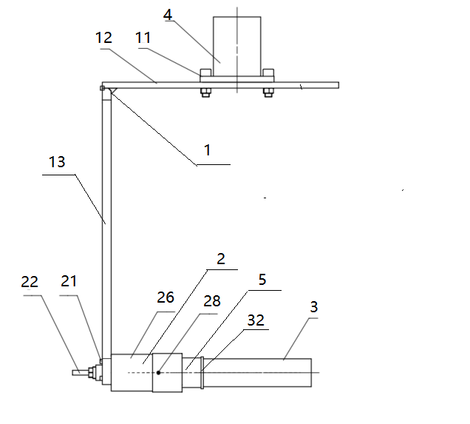

权 利 要 求 书
- 一种换能器固定装置，其特征在于，包括：
支撑单元和连接单元；
所述支撑单元、所述连接单元、所述换能器依次连接；
所述支撑单元与起吊装置连接，该起吊装置可将所述换能器吊起并置于水下；所述换能器连接测试系统，该测试系统用于测试置于水下的所述换能器的性能；
所述连接单元包括：密封腔体、密封端盖和第一O型圈；
所述密封腔体通过所述第一O型圈和密封端盖连接所述换能器；所述换能器与所述第一O型圈和密封端盖一一对应。
- 根据权利要求1所述的装置，其特征在于：
所述支撑单元包括：固定板和紧固螺钉；
所述紧固螺钉用于将所述固定板与所述起吊装置固定。
- 根据权利要求2所述的装置，其特征在于：
所述固定板包括上板和侧板；
所述紧固螺钉用于将所述上板中部与所述起吊装置固定；
所述上板一端底部垂直连接所述侧板一端；
所述侧板另一端通过连接螺钉垂直连接所述连接单元。
- 根据权利要求3所述的装置，其特征在于：
所述上板和所述侧板的垂直度不大于0.5mm；
所述侧板与所述换能器中心的对称度不大于0.5mm。
- 根据权利要求1所述的装置，其特征在于：
所述连接单元还包括：测试电缆、螺柱；
所述测试电缆穿过所述螺柱与所述换能器的测试插头连接。
- 根据权利要求5所述的装置，其特征在于：
所述连接单元还包括：垫片和密封垫圈；
所述螺柱连接所述垫片；所述垫片压紧所述密封垫圈；
所述密封垫圈连接所述密封腔体；所述密封垫圈与所述密封腔体中间的孔穿过所述测试电缆，用于密封所述测试电缆。
- 根据权利要求1所述的装置，其特征在于：
所述换能器上设有第一O型槽，用于放置所述第一O型圈；
所述密封端盖的第一端用于当所述第一O型圈放置在所述第一O型槽上后，套接所述换能器。
- 根据权利要求7所述的装置，其特征在于：
所述密封腔体上设有第二O型槽，用于放置所述第二O型圈；
所述密封端盖的第二端用于当所述第二O型圈放置在所述第二O型槽上后，套接所述密封腔体；
定位螺钉用于将所述密封端盖的第二端与所述密封腔体固定；
所述密封端盖的第一端的直径小于所述密封端盖的第二端的直径。
- 根据权利要求8所述的装置，其特征在于：
所述换能器包括：圆环凸起；
所述密封端盖的第一端与所述圆环凸起对接；
所述密封端盖的第一端的直径不大于所述圆环凸起的直径。

说 明 书
一种换能器固定装置
技术领域
本发明涉及换能器技术领域，具体而言，涉及一种换能器固定装置。
背景技术
随着水声系统和装备逐渐技术的突破，对水声系统的远距离通信、低噪声目标识别、低噪声特性目标探测性能提出更高要求。换能器作为水声系统的前端设备，对水声系统的性能有着重要影响。快速高效准确的完成换能器水声性能的测试，对于整个水声系统的调试、试验起关键影响。
换能器水声性能的测试指标为换能器灵敏度和指向性。换能器连接测试系统，测试系统包括测试滤波器、前置放大器、示波器；使用示波器测量换能器测试信号，使用测试系统产生声场，用比较法进行测试；即测试系统发出一个信号，换能器接收这个信号，使用示波器测量得出第一数据信号，标准水听器也接收这个信号，得到第二数据信号，将被测换能器与标准水听器接收的信号输入测试系统进行比对，通过滤波器、前置放大器后进行数据处理计算得出灵敏度及指向性。
现有技术中，由于生产的不同产品的换能器的接口尺寸不同，且换能器的测试需要在水下进行，换能器在进行测试时，需经常拆卸更换不同的换能器固定装置，效率低。
针对现有技术中不同换能器进行测试时需经常拆卸更换多种换能器固定装置、操作困难、通用性差的问题，目前尚未提出有效的解决方案。
发明内容
本发明实施例中提供一种换能器固定装置，以解决现有技术中不同换能器进行测试时需经常拆卸更换多种换能器固定装置、操作困难、通用性差的问题。
为达到上述目的，本发明提供了一种换能器固定装置，该装置包括：支撑单元和连接单元；所述支撑单元、所述连接单元、所述换能器依次连接；所述支撑单元与起吊装置连接，该起吊装置可将所述换能器吊起并置于水下；所述换能器连接测试系统，该测试系统用于测试置于水下的所述换能器的性能；所述连接单元包括：密封腔体、密封端盖和第一O型圈；所述密封腔体通过所述第一O型圈和密封端盖连接所述换能器；所述换能器与所述第一O型圈和密封端盖一一对应。
可选的，所述支撑单元包括：固定板和紧固螺钉；所述紧固螺钉用于将所述固定板与所述起吊装置固定。
可选的，所述固定板包括上板和侧板；所述紧固螺钉用于将所述上板中部与所述起吊装置固定；所述上板一端底部垂直连接所述侧板一端；所述侧板另一端通过连接螺钉垂直连接所述连接单元。
可选的，所述上板和所述侧板的垂直度不大于0.5mm；所述侧板与所述换能器中心的对称度不大于0.5mm。
可选的，所述连接单元还包括：测试电缆、螺柱；所述测试电缆穿过所述螺柱与所述换能器的测试插头连接。
可选的，所述连接单元还包括：垫片和密封垫圈；所述螺柱连接所述垫片；所述垫片压紧所述密封垫圈；所述密封垫圈连接所述密封腔体；所述密封垫圈与所述密封腔体中间的孔穿过所述测试电缆，用于密封所述测试电缆。
可选的，所述换能器上设有第一O型槽，用于放置所述第一O型圈；所述密封端盖的第一端用于当所述第一O型圈放置在所述第一O型槽上后，套接所述换能器。
可选的，所述密封腔体上设有第二O型槽，用于放置所述第二O型圈；所述密封端盖的第二端用于当所述第二O型圈放置在所述第二O型槽上后，套接所述密封腔体；定位螺钉用于将所述密封端盖的第二端与所述密封腔体固定；所述密封端盖的第一端的直径小于所述密封端盖的第二端的直径。
可选的，所述换能器包括：圆环凸起；所述密封端盖的第一端与所述圆环凸起对接；所述密封端盖的第一端的直径不大于所述圆环凸起的直径。
本发明的有益效果：
本发明提供了一种换能器固定装置，该装置包括：支撑单元和连接单元；所述支撑单元、所述连接单元、所述换能器依次连接；所述支撑单元与起吊装置连接，该起吊装置可将所述换能器吊起并置于水下；所述换能器连接测试系统，该测试系统用于测试置于水下的所述换能器的性能；所述连接单元包括：密封腔体、密封端盖和第一O型圈；所述密封腔体通过所述第一O型圈和密封端盖连接所述换能器；所述换能器与所述第一O型圈和密封端盖一一对应。本发明在更换换能器进行测试时，可仅更换适配的第一O型圈和密封端盖；解决了现有技术中不同换能器进行测试时需经常拆卸更换多种换能器固定装置、操作困难、通用性差的问题。实现装配方便，提高了装配效率。
附图说明
图1是本发明实施例提供的一种换能器固定装置的正面结构示意图；
图2是本发明实施例提供的一种换能器固定装置的侧视图；
图3是本发明实施例提供的连接单元的结构示意图。
符号说明：
支撑单元-1，连接单元-2，换能器-3，起吊装置-4，密封端盖-5，紧固螺钉-11，上板-12，侧板-13，连接螺钉-21，测试电缆-22，螺柱-23，垫片-24，密封垫圈-25，密封腔体-26，第二O型圈-27，定位螺钉-28，第一O型圈-31， 圆环凸起-32，测试插头-33。
具体实施方式
为了使本发明的目的、技术方案和优点更加清楚，下面将结合附图对本发明作进一步地详细描述，显然，所描述的实施例仅仅是本发明一部分实施例，而不是全部的实施例。基于本发明中的实施例，本领域普通技术人员在没有做出创造性劳动前提下所获得的所有其它实施例，都属于本发明保护的范围。
现有技术中，由于生产的不同产品的换能器3的接口尺寸不同，且换能器3的测试需要在水下进行，换能器3在进行测试时，需经常拆卸更换不同的换能器3固定装置，效率低。
因而，本发明提供了一种换能器固定装置，图1是本发明实施例提供的一种换能器固定装置的正面结构示意图，如图1所示，该换能器固定装置包括两部分：支撑单元1和连接单元2；支撑单元1、连接单元2、换能器3依次连接；于支撑单元1的顶部连接有起吊装置4，该起吊装置4可将换能器3吊起并置于水下；该起吊装置4应当具有较高的结构强度，以保证其能将换能器3吊起，满足使用要求。换能器3连接测试系统，该测试系统用于测试置于水下的所述换能器3的性能（灵敏度和指向性）。
与支撑单元1的底端连接连接单元2，连接单元2包括：密封腔体26、密封端盖5和第一O型圈31；密封腔体26通过所述第一O型圈31和密封端盖5连接换能器3；换能器3与第一O型圈31和密封端盖5一一对应。在使用状态下，可根据换能器3的型号和接口不同，更换对应的第一O型圈31和密封端盖5，无需将整个连接单元2和支撑单元1都拆卸更换，最大程度的减少了更换的零件数量和更换时间，提高了操作人员装配的效率。
在一个可选的实施方式中，支撑单元1包括：固定板和紧固螺钉11、螺母；紧固螺钉11、螺母用于将固定板与起吊装置4固定。固定板可以为L型平板式结构，其与起吊装置4固定连接的一面设有长条通孔，起吊装置4底端两侧分别设有通孔，紧固螺钉11依次穿过两通孔将起吊装置4使用螺母与固定板固定。特别的，为了提高起吊装置4在固定板上的牢固程度，在本发明中，固定板优先采用金属材料支撑起吊装置4，例如不锈钢或者铝型材，固定板也可以采用硬质塑料一体成型。
进一步的，在本发明中，由于换能器3测试过程中对测试系统的声场条件的要求，在设计换能器3固定装置时应考虑不同换能器3固定装置对不同换能器3产品不同频率性能的影响。为提高测试精度，在测试前需对换能器3的声中心进行确定，并做好标记。在测试过程中，应以换能器3的声中心作为计算及旋转/移动的基准，故声中心是否对正直接影响测试结果。针对此问题，在设计本换能器3装置时，固定板的精度是影响测试精度的关键。
具体的，固定板包括上板12和侧板13；所述紧固螺钉11用于将上板12中部与起吊装置4固定；上板12中部设有通孔，紧固螺钉11依次穿过两通孔将起吊装置4与上板12固定；上板12一端底部垂直连接侧板13一端（即将上板12与侧板13垂直焊接）；侧板13另一端为圆环形；通过连接螺钉21（如图2所示，设有三个连接螺钉21，相邻的两个连接螺钉21之间具有120°的夹角）垂直连接连接单元2。连接单元2水平连接换能器3，因而，该换能器3与上板12保持平行。
上述中上板12与侧板13焊接的精度要求为：上板12和侧板13的垂直度不大于0.5mm；侧板13与换能器3中心的对称度不大于0.5mm，该焊接精度要求使得换能器3装配后保持其水平轴线与上板12平行，与侧板13垂直的状态，从而提高了换能器3的测试精度。
图3是本发明实施例提供的连接单元的结构示意图，如图3所示，连接单元2还包括：测试电缆22、螺柱23；在具体的连接过程中，测试电缆22穿过螺柱23与换能器3的测试插头33进行连接。测试电缆22的一端为自由端，测试电缆22的另一端为插接端，自由端为圆柱形，其与螺柱23中部设置的通孔适配；插接端的端头设有圆孔，用于插接测试插头33；测试插头33为圆柱形，测试电缆22的直径不小于测试插头33的直径。
本发明中，连接单元2还包括：垫片24和密封垫圈25；螺柱23连接垫片24；垫片24压紧密封垫圈25；密封垫圈25连接密封腔体26；密封垫圈25与密封腔体26中间的孔穿过所述测试电缆22，用于密封测试电缆22。垫片24的材质为普通钢，密封垫圈25的材质一般为丁腈橡胶；在具体密封过程中，通过拧紧螺柱23可压紧垫片24，从而压缩密封垫圈25，对测试电缆22（测试电缆22采用7芯水密电缆）进行密封；其中，螺柱23、垫片24、密封垫圈25、密封腔体26中间设置的通孔都是用于穿过测试电缆22的，该通孔的直径比测试电缆22的外径一般大0.2-0.5mm即可，保证通孔穿过测试电缆22且密封性能良好，本发明的结构设计能承受2.4MPa以上的水压，保证了测试电缆22的密封可靠。
为了进一步的保证密封性能，本发明采用了双道密封结构，具体如下：
1. 换能器3上设有第一O型槽，用于放置第一O型圈31；密封端盖5的第一端用于当第一O型圈31放置在第一O型槽上后，套接换能器3。第一O型圈31优先采用丁腈橡胶，其耐磨性较高，耐热性较好，粘接力强，能够保证密封端盖5和换能器3具有较高的密封性能。第一O型圈31也可以采用硅橡胶、氟橡胶。第一O型圈31的具体材质可以任意，以能够保证密封端盖5和换能器3的密封性能并方便的更换换能器3即可。
2. 密封腔体26上设有第二O型槽，用于放置第二O型圈27；密封端盖5的第二端用于当第二O型圈27放置在第二O型槽上后，套接密封腔体26；定位螺钉28用于将密封端盖5的第二端与密封腔体26固定；密封端盖5的第一端的直径小于密封端盖5的第二端的直径。具体的，第二O型圈27优先采用丁腈橡胶，其耐磨性较高，耐热性较好，粘接力强，能够保证密封端盖5和密封腔体26具有较高的密封性能。第二O型圈27也可以采用硅橡胶、氟橡胶。第二O型圈27的具体材质可以任意，以能够保证密封端盖5和密封腔体26的密封性能并方便的更换第二O型圈27和密封端盖5即可。
本发明中，使用双道密封结构，能承受2.4MPa以上的水压，换能器3的测试深度均为水下3m，受到的水压为0.03MPa，双道密封结构即保证了密封性能，同时保证了方便更换换能器3的装配需求。
在进行换能器3水声性能测试过程中，由于整个换能器3固定装置及换能器3均处于测试系统的声场条件中，若换能器3固定装置中与换能器3接触的一面大于换能器3的最大圆面尺寸，在测试中，由于声音传播的多途效应，会有反射波叠加于换能器3接收信号中产生反射信号，由于换能器3固定装置中与换能器3接触的一面到换能器3声中心位置距离一般不超过0.2m，采用脉冲技术也不能将反射信号排出，因而在具体结构设计时，对换能器3和密封端盖5进行了如下设计：换能器3包括：圆环凸起32；密封端盖5的第一端与圆环凸起32对接；密封端盖5的第一端的直径不大于圆环凸起32的直径。例如：密封端盖5的第一端的直径尺寸为50mm，换能器3的最大外径尺寸（即圆环凸起32的直径）为54mm。
以下通过一具体实施例对本发明进行说明：
本发明所提供的换能器3固定装置包括：支撑单元1和连接单元2，在具体安装过程中，先将上板12与侧板13一端进行垂直焊接，紧固螺钉11将上板12中部与起吊装置4固定，具体为在上板12中部设有通孔，起吊装置4底部两端设有通孔，紧固螺钉11依次穿过两通孔将起吊装置4与上板12使用螺母进行固定。
连接螺钉21将侧板13另一端与密封腔体26垂直连接，将测试电缆22穿入螺柱23、螺柱23连接垫片24；垫片24压紧密封垫圈25；密封垫圈25连接密封腔体26；具体为通过拧紧螺柱23可压紧垫片24，从而压缩密封垫圈25，对测试电缆22进行密封。
在换能器3上的第一O型槽上放置第一O型圈31，将换能器3的测试插头33与测试电缆22插接好，在密封腔体26上的第二O型槽上放置第二O型圈27，密封端盖5同时套接密封腔体26和换能器3，定位螺钉28将密封端盖5与密封腔体26固定。
通过起吊装置4将换能器3吊起并置于水下3m深处，换能器3连接测试系统，该测试系统对换能器3的水声性能（灵敏度和指向性）进行测试。
本发明的有益效果：
本发明提供了一种换能器3固定装置，该装置包括：支撑单元1和连接单元2；所述支撑单元1、所述连接单元2、所述换能器3依次连接；所述支撑单元1与起吊装置4连接，该起吊装置4可将所述换能器3吊起并置于水下；所述换能器3连接测试系统，该测试系统用于测试置于水下的所述换能器3的性能；所述连接单元2包括：密封腔体26、密封端盖5和第一O型圈31；所述密封腔体26通过所述第一O型圈31和密封端盖5连接所述换能器3；所述换能器3与所述第一O型圈31和密封端盖5一一对应。本发明在更换换能器3进行测试时，可仅更换适配的第一O型圈31和密封端盖5；解决了现有技术中不同换能器3进行测试时需经常拆卸更换多种换能器3固定装置、操作困难、通用性差的问题。实现装配方便，提高了装配效率。
最后应说明的是：以上实施例仅用以说明本发明的技术方案，而非对其限制；尽管参照前述实施例对本发明进行了详细的说明，本领域的普通技术人员应当理解：其依然可以对前述各实施例所记载的技术方案进行修改，或者对其中部分技术特征进行等同替换；而这些修改或者替换，并不使相应技术方案的本质脱离本发明各实施例技术方案的精神和范围。

说 明 书 附 图
图1
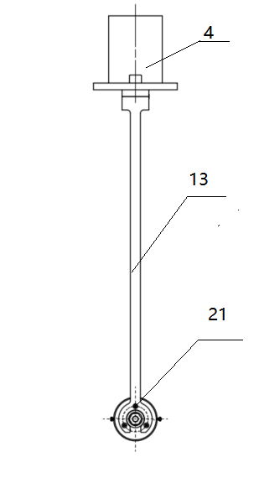
图2
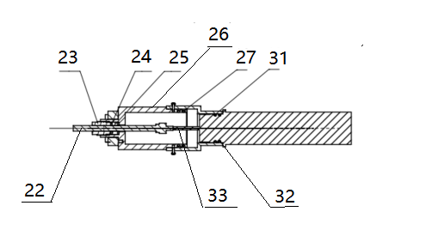
图3

